Guía 29
“Teorema de Pitágoras”

- Resuelve las siguientes actividades con el desarrollo correspondiente.

- Calcula la medida pedida en cada caso.

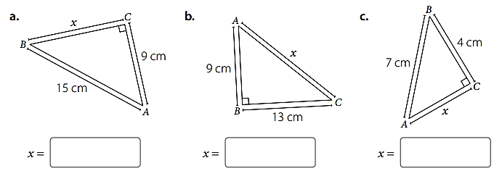

- Calcula la medida faltante, dados los catetos (c) o la hipotenusa (h) en los siguientes triángulos rectángulos

a. c1 = 7 cm; c2 = 12 cm
b. c1 = 5 cm; c2 = 12 cm
c. c1 = 3 cm; c2 = 5 cm
d. h = 10 cm; c2 = 8 cm
e. h = 5 cm; c2 = 2 cm
f. h = 8 cm; c2 = 4 cm

- Comprueba si los siguientes números forman un trío pitagórico.

a. 7, 24 y 25.
b. 9, 15 y 20.
c. 17, 19 y 26.
d. 10, 24 y 36.
e. 4,5; 6 y 7,5.
f. 1,8; 2,4 y 3.

- Responde las siguientes preguntas. Justifica tu respuesta.

a. Los lados de un rectángulo son 12 cm y 15 cm. ¿Cuánto mide la diagonal?
b. ¿Cuál es la altura de un trapecio isósceles de bases 8 dm y 10 dm de longitud, y lados iguales de 7 dm?
c. Las diagonales de un rombo miden 12 cm y 16 cm. ¿Cuál es la medida de cada uno de sus lados?
d. ¿Cuál es la medida de la altura de un triángulo equilátero de lado 6 cm?
e. El perímetro de un cuadrado mide 20 cm. ¿Cuánto mide su diagonal?

